Ante el Sínodo de la Sinodalidad: "Es importante que las tensiones aparezcan en el debate"
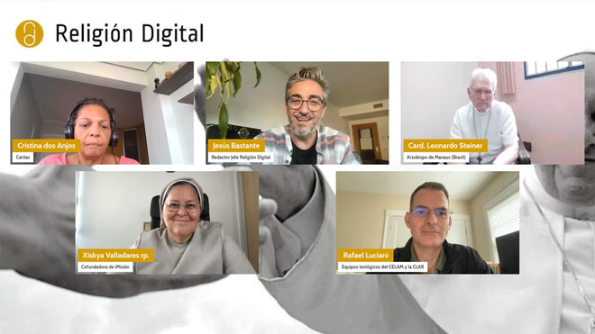
Los protagonistas de la próxima Asamblea sinodal, en los Jueves de RD

Religión Digital ha celebrado un webinar con cuatro personas que participarán en la Asamblea del Sínodo sobre la sinodalidad, el próximo octubre en el Vaticano. Coinciden en la importancia de acudir a esta cita con propuestas a favor de una Iglesia más participativa, pero también en gestionar las expectativas: "Sigue siendo un proceso"

Rafael Luciani: "Sin tensiones no hay crecimiento. Es lo más sano que puede haber en un proceso de conversión en la Iglesia"

Xiskya Valladares: "En un clima de oración y discernimiento en el Espíritu es más fácil dialogar; no es lo que pasa en las redes sociales"

Cristina dos Anjos: "Participar con voz y voto puede ser simbólico, porque al final es el Papa quien decide, pero es muy importante garantizar que las mujeres estén con voz y voto"

Cardenal Steiner: "Espero que el Sínodo nos ayude y nos confirme en ese camino sinodal que las Iglesias de la Amazonia ya están transitando, donde todos caminamos juntos. La sinodalidad es un modo de ser Iglesia"
26.09.2023 María Gómez / ARAS
Del 4 al 29 de octubre tendrá lugar en el Vaticano la XVI Asamblea General Ordinaria del Sínodo de los Obispos, bajo el título ‘Por una Iglesia sinodal: comunión, participación y misión’. En vísperas de esta Asamblea, Religión Digital ha celebrado un webinar enmarcado en los Jueves de RD (esta vez en lunes), en el que han participado cuatro personas que estarán en el aula sinodal en octubre y que han hablado de sus esperanzas y expectativas para esta cita.
Los cuatro participantes han sido el cardenal brasileño Leonardo Steiner, arzobispo de Manaus; el teólogo venezolano Rafael Luciani; la religiosa e influencer nicaragüense Xiskya Valladares, cofundadora de iMision; y Cristina dos Anjos, socióloga y miembro de Cáritas Brasil.
Moderados por Jesús Bastante, han intercambiado sus experiencias en un ambiente distendido y lleno de esperanza, en esta mesa redonda organizada con la colaboración de Instituciones Religiosas del Banco Sabadell y el apoyo técnico de Católicos en Red.
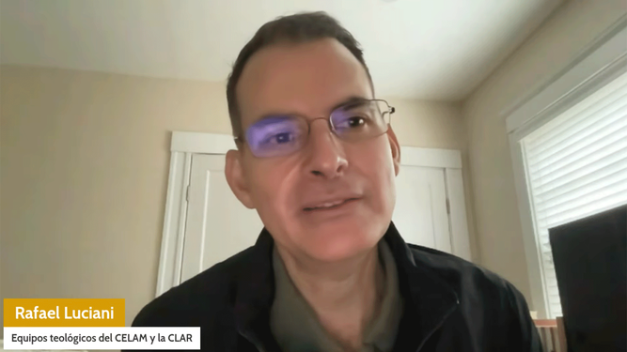
Rafael Luciani en el Jueves de RD previo al Sínodo de la Sinodalidad

Luciani: “Lo que está en juego es ser y hacer Iglesia hoy”
Rafael Luciani es uno de los teólogos más relevantes del Sínodo de la Sinodalidad, miembro de su Comisión Teológica y miembro de los equipos teológicos del CELAM y la CLAR. En esta Asamblea de 2023 no tiene voz ni voto, sino que su rol como teólogo experto es el de acompañar e ir articulando la reflexión que se va a haciendo.
No obstante, ha mostrado su agradecimiento por participar en esta cita y sus esperanzas: “La experiencia que he vivido se caracteriza por la palabra ‘proceso’, que al principio yo mismo no entendía qué implicaba, pero en la medida en que el Sínodo ha ido avanzando he visto que tiene mucho sentido. Personas que al inicio veían de manera particular un tema, a lo largo de tantas conversaciones y debates han ido cambiando o comprendiendo los argumentos. Creo que es muy positivo. Lo que está en juego es lo que significa ser y hacer Iglesia hoy”.
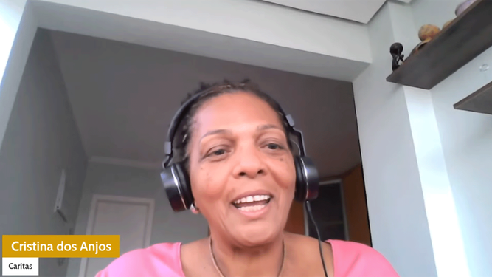
La socióloga brasileña Cristina dos Anjos

Mujeres con voz y voto: “Es muy importante”
Xiskya Valladares, religiosa de la Pureza de María, y la socióloga brasileña Cristina dos Anjos, son dos de las 54 mujeres que tendrán voz y voto en la Asamblea sinodal, circunstancia que a las dos les parece positiva.
“Que haya mujeres en el Sínodo es muy importante –asegura Xiskya–. La participación es plena, tenemos los mismos derechos y deberes que cualquier obispo o cardenal. Pero quiero aclarar que es una importancia relativa, porque el Sínodo no toma decisiones, sino que las toma el Papa, con las conclusiones del Sínodo; con la voz y voto podemos incluir cosas que el Papa va a recibir. Lo importante es estar presentes, como hemos estado desde el principio”.
Cristina dos Anjos lo ratifica: “Me siento muy feliz y creo que es una gracia estar en este momento y esta realidad de la Iglesia, pudiendo participar plenamente. Vamos a estar dialogando y contribuyendo en todos los aspectos. Entiendo que mi participación viene por mi identidad, como mujer negra y laica, estando en esta área de actividad social de la Iglesia desde Cáritas. Esto hace que mi mirada sea específica, y es muy importante poder estar ahí. Participar con voz y voto puede ser simbólico, porque al final es el Papa quien decide, pero es muy importante garantizar que las mujeres estén con voz y voto”.
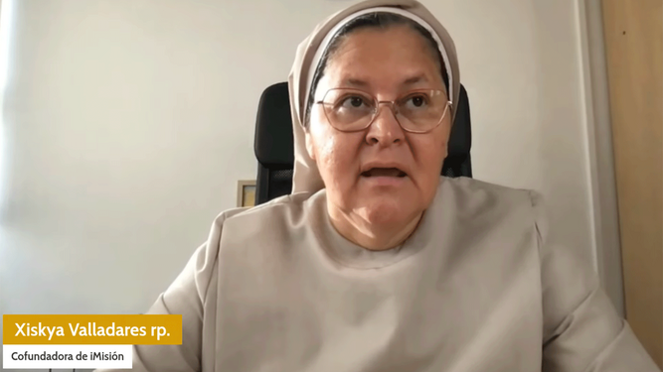
La religiosa e influencer Xiskya Valladares irá como representante del Sínodo digital

Sínodo digital: “Hemos implicado a los alejados”
Xiskya también acude a la Asamblea de octubre en representación de los “misioneros digitales”, un colectivo que ha trabajado no a nivel territorial sino universal:
“Hemos sido de los pocos que hemos conseguido implicar a las personas más alejadas de la Iglesia. Hemos conseguido hacer un Sínodo digital y obtenido 350.000 propuestas, que enviamos al Sínodo y que en un 97% fueron recogidas en el Documento Continental, y lo interesante es que ha creado una comunión entre los misioneros digitales y hemos escuchado a gente que no es escuchada en las parroquias porque no van, pero creen en Dios, respetan la Iglesia… y esto nos ha animado mucho”.
Incluso, desea, “nos gustaría el reconocimiento de la pastoral digital”.
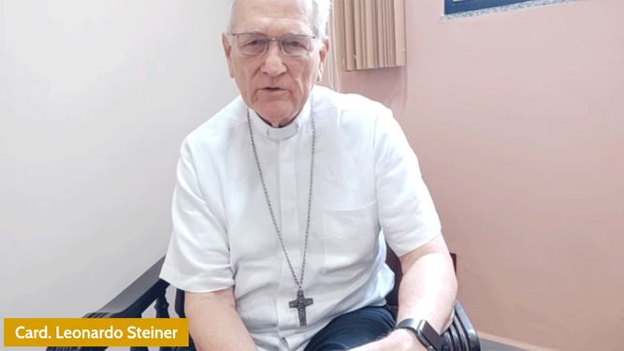
El cardenal Steiner en los Jueves de RD

Cardenal Steiner: “La sinodalidad es un modo de ser Iglesia”
Alguien que se va a llevar su experiencia diaria al aula sinodal es el cardenal brasileño Leonardo Steiner, arzobispo de Manaus, en la Amazonia, quien ha indicado en varias ocasiones a lo largo de la mesa redonda su alegría por participar en esta cita y por lo que puede salir de ella.
“Las Iglesias de la Amazonia viven la dinámica sinodal, toda la asamblea participa en las decisiones: indígenas, laicos y laicas, diáconos, sacerdotes, vida religiosa y obispos. Es una participación bonita, alegre, todos pensando cómo la Iglesia puede hacerse más presente, cómo ser más samaritana. Espero mucho del Sínodo, que nos ayude y nos confirme en ese camino sinodal, donde todos caminamos juntos y pensamos juntos en el Reino. La sinodalidad es un modo de ser Iglesia”.

“Es importante que las tensiones aparezcan en el debate”
El Sínodo de la Sinodalidad ha sido el enésimo argumento de los críticos del pontificado, tanto por la dinámica de las consultas como por el objetivo en sí. Sobre la conveniencia o no de exponer las tensiones en el aula sinodal, los cuatro se han mostrado a favor.
“Es muy importante que las tensiones aparezcan en el debate –defiende el cardenal Steiner–. Todos somos hermanos y hermanas, y todos tenemos las necesidades de expresarnos, no tenemos miedo de las diferencias. Claro que es difícil, pero es necesario. Hay que dejar el debate acontecer, lo que ayudará a profundizar”.
Xiskya Valladares: "A lo mejor habrá más polémica fuera del aula sinodal porque algunos de los detractores del Papa han declinado la invitación para asistir"
“Creo profundamente que sin tensiones no hay crecimiento –coincide Luciani–. Es lo más sano que puede haber en un proceso de conversión en la Iglesia. Hay muchas tensiones al pensar que esto es algo nuevo que se está inventando, cuando la sinodalidad está en los orígenes de la Iglesia, y en el primer milenio hay cantidad de prácticas que bastaría con recuperar y actualizar; no estamos creando una institución nueva o paralela”.
Xiskya añade: “En un clima de oración y discernimiento en el Espíritu es más fácil dialogar, no es lo que pasa en las redes sociales, cuando olvidamos a la persona y nos fijamos más en la ideología; pero de modo presencial somos personas con nombre y apellido y eso favorece el encuentro. A lo mejor habrá más polémica fuera del aula sinodal porque algunos de los detractores del Papa han declinado la invitación para asistir”.

Qué temas deben salir en el Sínodo
De la ingente cantidad de propuestas, Rafael Luciani considera que en el aula sinodal debería hablarse de los consejos pastorales diocesanos, “que debería ser la instancia que tenga la representatividad de la Iglesia local y donde se trabajen en conjunto las decisiones que afecten a esa Iglesia local”.
Xiskya Valladares opina que sería “importante reflexionar sobre la dimensión del bautismo y lo que implica. En esa frase del ‘Todos, todos, todos’ de Lisboa parece que no tiene que haber católicos de primera y católicos de segunda. Los alejados pueden regresar y aportar una riqueza que nos hemos perdido”.
Cristina dos Anjos: "Hay muchos temas sobre los que va a ser importante dialogar para pensar en posibles cambios"
Para la socióloga Cristina dos Anjos, un “tema básico es partir de la misma dignidad del bautismo, y desde ahí todos podemos participar y contribuir en esta Iglesia. Además está participación activa de las mujeres, que es más que los servicios; recuperar el centro de la comunidad, que está muy enfocada en la persona del celebrante; el tema de la cultura; los modelos de parroquias y seminarios… Hay muchos elementos sobre los que va a ser importante dialogar para pensar en posibles cambios”.
Para el cardenal Steiner, la prioridad es “aclarar nuestro camino sinodal, profundizar en el significado de una Iglesia sinodal, y después buscar las acciones concretas”. Pero habla también del clericalismo, que “no combina con una Iglesia sinodal”.

Luciani: “Es importante saber manejar las expectativas”
¿El Papa se va a sentir vinculado a las conclusiones del Sínodo? Xiskya confía en que de alguna manera será importante: “Creo que si el Papa ha querido consultar a tanta gente es porque le interesa y quiere tenerlo en cuenta. No va a ser un Sínodo de esta magnitud y este movimiento para luego no tener en cuenta lo que se dice”.
Una de las palabras principales de este Sínodo ha sido y seguirá siendo “proceso”, también a la hora de fructificar los cambios.
“Saber manejar las expectativas es importante –pide Luciani–. Se han de ver en la globalidad del proceso, ha habido un camino previo de escucha y discernimiento, este camino de octubre sirve para identificar prioridades, el próximo año será de reflexión teológica y canónica, y luego está la segunda asamblea en 2024. Las expectativas hay que tenerlas en ese proceso”.
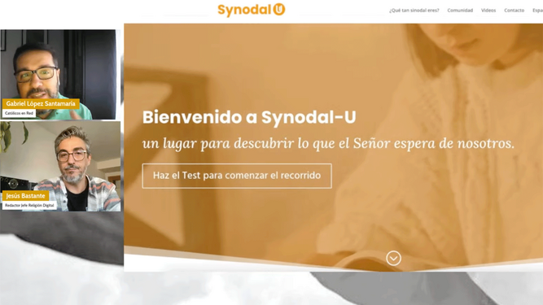
La campaña SynodalU.org

Dos recursos para seguir informado en sinodalidad
Durante este Jueves de RD, Gabriel López, de Católicos en Red, presentó la campaña Synodal-U, desarrollada de manera conjunta por la Oficina de del Sínodo, la USG, la UISG y la Curia General de los Jesuitas y cuyo objetivo es crear una comunidad de personas interesadas en discernir su propio proceso sinodal, formarse sobre la sinodalidad y sobre todo dialogar y compartir con otras personas nuestras propias experiencias.
Por otra parte, la agencia ARAS Comunicación · Marketing · Publicidad, en la persona de la periodista María Gómez, contó todo el trabajo que durante estos dos años ha realizado para Religión Digital y que ha sido compilado en el Informe RD 'Especial Sínodo de la Sinodalidad', el primero de una serie de monográficos dedicados al Sínodo y que puede conseguirse gratis aquí.
https://www.religiondigital.org/vaticano/Sinodo-Sinodalidad-importante-tensiones-aparezcan-asamblea-octubre-luciani-xiskya-steiner_0_2600139982.html?utm_source=newsletter&utm_medium=email&utm_campaign=los_protagonistas_del_sinodo_velan_armas_en_los_jueves_de_rd&utm_term=2023-09-26

